***Clamping of a workpiece***

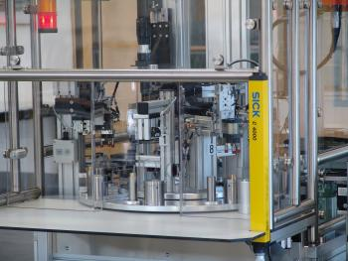**Introduction**

An automatic rotary indexing machine is used in production for the feeding of workpieces. The workpieces are clamped in the individual retainers before they are processed. A clamping device is to be designed and checked by means of a test setup.

**Einleitung**

Ein Rundtaktautomat wird in der Fertigung zum Zuführen von Werkstücken eingesetzt. In den einzelnen Werkstückaufnahmen müssen die Werkstücke zur Bearbeitung gespannt werden. Durch einen Versuchsaufbau soll eine Spannvorrichtung entwickelt und erprobt werden.

**Tasks**

1. Read the introduction and the „Einleitung“ carefully and complete the vocabulary table below. Work on your own and do it without the aid of a dictionary.

|  |  |
| --- | --- |
| English | German |
| workpiece | Werkstück |
| (to) feed | Zuführen |
| (to) clamp | Spannen |
| clamping device | Spannvorrichtung |
| (to) process | Bearbeiten |

Learning objectives:

By the end of this learning sequence you will be …

* … able to explain and realise a logic AND operation.
* … familiar with one possibility of cylinder end position sensing.

**Optional homework**

Create your own vocab cards and learn the new vocabulary.

**Method of operation**

A double-acting cylinder advances only if a pushbutton is actuated AND if the cylinder is in the retracted end position at the same time, since otherwise it is not possible to insert a workpiece for processing. The clamping cylinder retains in the forward end position until the workpiece is processed. The duration of the processing time can vary. Pressing of a second pushbutton causes the workpiece to be released.

1. Read the method of operation carefully and match the English to the German expressions in the table below. Work on your own and do it without the aid of a dictionary.

|  |  |  |  |  |
| --- | --- | --- | --- | --- |
| No. | English |  | Nr. | German |
| 1 | retracted end position |  | 4 | Bearbeitungszeit |
| 2 | processing |  | 5 | unterschiedlich lange |
| 3 | forward end position |  | 2 | Bearbeitung |
| 4 | processing time |  | 6 | Dauer |
| 5 | vary |  | 3 | vordere Endlage |
| 6 | duration |  | 1 | hintere Endlage |



1. Work in pairs and translate the method of operation into German. **Goal: You understand every detail of the text.**
2. Tick the **three** correct statements below.

* Ein doppeltwirkender Zylinder darf nur ausfahren, wenn ein Drucktaster betätigt wird UND der Zylinder sich gleichzeitig in der hinteren Endlage befindet.

X

* Ein doppeltwirkender Zylinder darf nur ausfahren, wenn ein Drucktaster betätigt wird UND der Zylinder sich gleichzeitig in der vorderen Endlage befindet.

_

* Der Spannzylinder soll so lange in der hinteren Endlage gehalten werden, bis das Werkstück bearbeitet ist.

_

* Der Spannzylinder soll so lange in der vorderen Endlage gehalten werden, bis das Werkstück bearbeitet ist.

X

* Die Bearbeitungszeit kann unterschiedlich lang sein.

X

* Die Bearbeitungszeit dauert immer gleich lange.

_

**Function of a dual pressure valve**

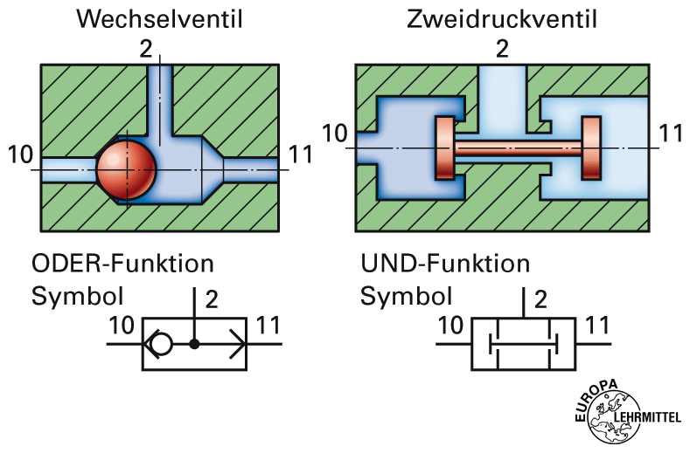

 Fig. : Schematic representation of a dual pressure valve

1. Open your „Tabellenbuch Mechatronik“ to page 271 and read the description of „Zweidruckventil“. Then read the German description below and complete the sentences.

Das Zweidruckventil wird zur logischen UND -Verknüpfung eingesetzt. Druckluftsignale an den Eingängen 10 und 11 bewirken ein Signal am Ausgang 2 . Kein oder nur ein Eingangssignal liefern kein Ausgangssignal. Bei zeitlichen Unterschieden der Eingangssignale gelangt das zuletzt ankommende zum Ausgang. Bei Druckunterschieden der Eingangssignale gelangt das Signal mit dem geringeren Druck zum Ausgang.

1. Tick the symbol of a dual pressure valve.

X

_

_

_

_

**    **

**Function of a 3/2-way roller lever valve**



Fig. : Symbol of a 3/2-way roller lever valve

1. What is the number of the **control ports** of the 3/2-way roller lever valve?

3

1. What is the number of the **switching positions** of the 3/2-way roller lever valve?

2

1. The given 3/2-way roller lever valve has a **pilot control**, which reduces the actuating force. Tick the correct statement below.

* True

X _

* False

_

**Equipment list** *[=Materialliste]*

1. Complete the equipment list below.

|  |  |  |  |
| --- | --- | --- | --- |
| **Quantity** | **Picture** | **Description** | **Beschreibung** |
| 1 |  | double-acting cylinder | doppeltwirkender Zylinder |
| 2 |  | 3/2-way valve with pushbutton actuator, normally closed | 3/2-Wegeventil mit Drucktaster, in Ruhestellung gesperrt |
| 1 |  | 3/2-way roller lever valve, normally closed | 3/2-Wege-Rollenhebelventil, in Ruhestellung gesperrt |
| 1 |  | 5/2-way double pilot valve, pneumatically actuated, both sides | 5/2-Wege-Pneumatik-Impulsventil |
| 2 |  | one-way flow control valve | Drossel Rückschalag ventil |
| 1 |  | dual-pressure valve (AND) | Zweidruck Ventil |
| 1 |  | manifold | verteiler |
| 1 |  | start-up valve  with filter control valve | Einschaltventil  mit Filterregelventil |
| 1 | - | compressed air supply | Luftdruckversorgung |

**Design the pneumatic circuit diagram**

1. Use *FluidSIM* and draw the circuit diagram. Label all the **connections with the correct numbers** and mark the components with the appropriate **designation of elements**. Simulate your circuit and verify the accuracy of its function.